Муниципальное бюджетное образовательное учреждение дополнительного образования детей
«Детская школа искусств №1»
г. Нижний Тагил

Предметная область
ПО.01. Художественное творчество

Учебная программа по предмету
ПО.01.УП.02 Декоративно – прикладное искусство

ДОПОЛНИТЕЛЬНАЯ ПРЕДПРОФЕССИОНАЛЬНАЯ ОБЩЕОБРАЗОВАТЕЛЬНАЯ ПРОГРАММА В ОБЛАСТИ ИЗОБРАЗИТЕЛЬНОГО ИСКУССТВА «ЖИВОПИСЬ»

2014

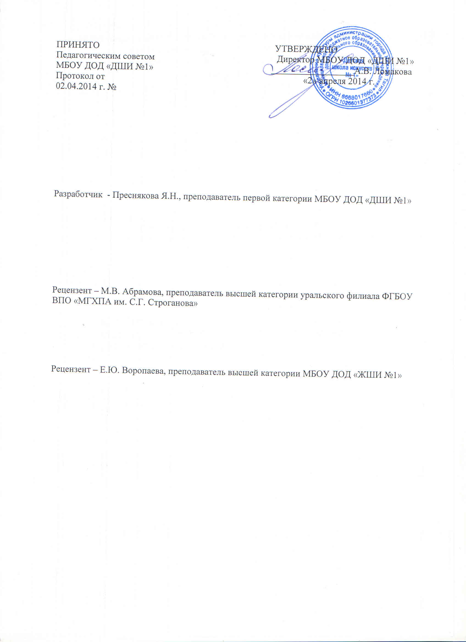

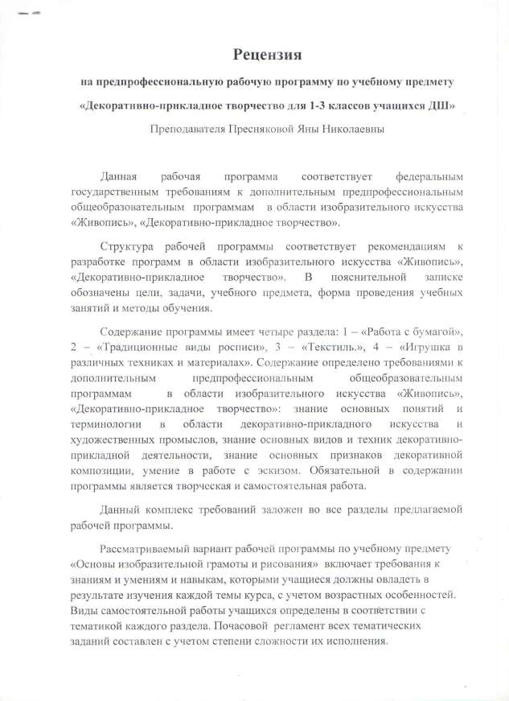
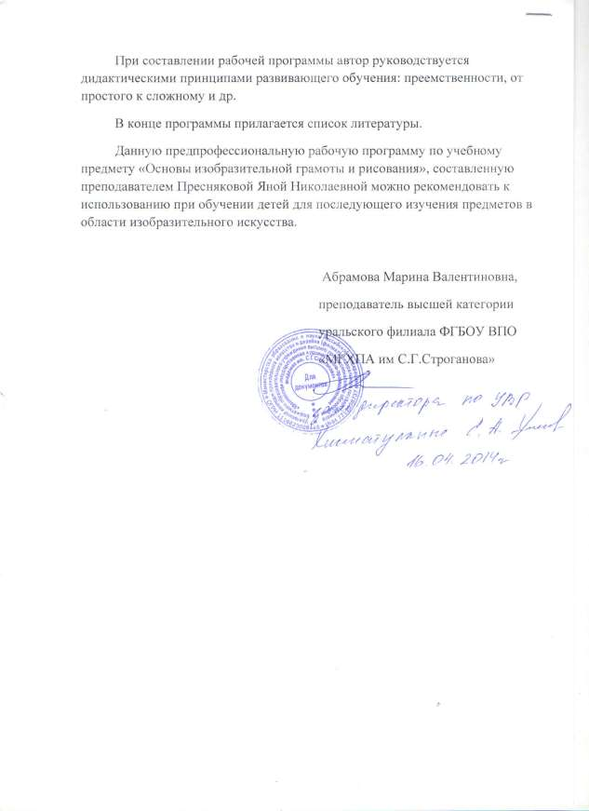
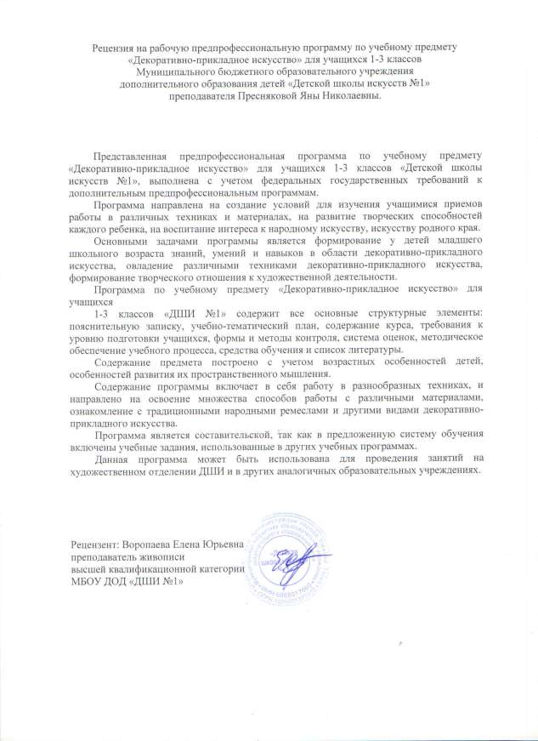
Структура программы учебного предмета

I. Пояснительная записка
- Характеристика учебного предмета, его место и роль в образовательном процессе

- Срок реализации учебного предмета;

-Объём учебного времени, предусмотренный учебным планом образовательного учреждения на реализацию учебного предмета;

-Сведения о затратах учебного времени и графике промежуточной Аттестации;

- Форма проведения учебных аудиторных занятий;

-Цели и задачи учебного предмета;

- Методы обучения

II. Содержание учебного предмета

III. Учебно-тематический план

IV. Содержание разделов и тем

V. Требования к уровню подготовки учащихся
VI. Формы и методы контроля, система оценок
VII. Список литературы
I. ПОЯСНИТЕЛЬНАЯ ЗАПИСКА Характеристика учебного предмета, его место и роль в образовательном процессе.

Программа учебного предмета «Декоративно-прикладное искусство» разработана на основании и с учётом федеральных государственных требований к дополнительным предпрофессиональным программам. Учебный предмет «Декоративно- прикладное искусство» является базовой составляющей для последующего изучения предметов в области изобразительного искусства.

Декоративно-прикладное искусство по своему происхождению – искусство народное: народ создаёт вещи, народ находит им нужную форму и выражение, народ сохраняет найденную в них красоту и все свои достижения передаёт нам в наследство. В произведениях декоративно-прикладного искусства мы видим мудрость народа, его характер, уклад жизни.

Программа учебного предмета «Декоративно-прикладное искусство» направлена на создание условий для познания учащимися приёмов работы в различных материалах, техниках, на выявление и развитие потенциальных творческих способностей каждого ребёнка, на формирование основ целостного восприятия эстетической культуры через пробуждение интереса к народному искусству, искусству родного края.

Программа включает в себя четыре раздела, объединённых одной темой, содержанием которой являются задания, составленные исходя из возрастных возможностей детей и спланированные по степени сложности. В заданиях, связанных с изобразительной деятельностью, дети, на протяжении всего курса обучения, учатся организовать композиционную плоскость, сообразуясь
с композиционным центром формата, учатся обращать внимание на выразительность пятна, линии, образность цвета. Знакомясь с различными техниками и видами декоративного творчества, они узнают о его многообразии, учатся создавать своими руками предметы, в которые вкладывают свои знания об окружающем мире, фантазию, чувства и душу. Знакомство с традиционными видами ремёсел также играет важную роль в передаче традиций из поколения в поколение.

Учитывая возраст детей, программа предполагает использование разных форм проведения занятий: просмотр тематических фильмов, прослушивание музыки, применение игровых приёмов обучения, выполнение коллективных работ. По ходу занятий учащиеся посещают музеи, выставки, знакомятся со специальной литературой, раскрывающей секреты прикладного творчества.

Срок реализации учебного предмета

Программа рассчитана на 3 года обучения, с 1 по 3 класс. В первый год продолжительность учебных занятий составляет 32 недели, во второй и третий годы – 33 недели.

Объём учебного времени, предусмотренный учебным планом образовательного учреждения на реализацию учебного предмета.

Общая трудоёмкость учебного предмета «Декоративно-прикладное искусство» при 3-летнем сроке обучения составляет 294 часа. Из них: 196 часов – аудиторные занятия, 98 часов – самостоятельная работа.

Сведения о затратах учебного времени

и графике промежуточной и итоговой аттестации

Вид учебной работы,  аттестации, учебной нагрузки | Затраты учебного времени, график  промежуточной аттестации |  |  |  |  |  | Всего  часов
Классы | 1 |  | 2 |  | 3
Полугодия | 1 | 2 | 3 | 4 | 5 | 6
Аудиторные занятия | 32 | 32 | 32 | 34 | 32 | 34 | 196
Самостоятельная работа | 16 | 16 | 16 | 17 | 16 | 17 | 98
Максимальная учебная  нагрузка | 48 | 48 | 48 | 51 | 48 | 51 | 294
Вид промежуточной  аттестации |  | просмотр |  | просмотр |  | просмотр

Форма проведения учебных занятий

Программа составлена в соответствии с возрастными возможностями и учётом уровня развития детей. Занятия проводятся в мелкогрупповой форме, численность группы – от 4 до 10 человек. Недельную учебную нагрузку составляют 2 часа аудиторных занятий, а также 1 час самостоятельной работы. Предусмотрены индивидуальные методы на различных этапах обучения.

Цели и задачи учебного предмета

Цели:

- выявление одарённых детей в области изобразительного искусства в раннем детском возрасте;

- формирование у детей младшего школьного возраста комплекса начальных знаний, умений и навыков в области декоративно – прикладного искусства;

- формирование понимания художественной культуры, как неотъемлемой части культуры духовной.

Задачи:

обучающие:

научить основам художественной грамоты;

сформировать стойкий интерес к художественной деятельности;

овладеть различными техниками декоративно – прикладного искусства и основами художественного мастерства;

научить практическим навыкам создания объектов в разных видах декоративно – прикладного искусства;

научить приёмам составления и использования композиции в различных материалах и техниках;
научить творчески использовать полученные умения и практические навыки;

научить планировать последовательность выполнения действий и осуществлять контроль на разных этапах выполнения работы;

воспитательно – развивающие:

пробудить интерес к изобразительному и декоративно – прикладному искусству;

раскрыть и развить потенциальные творческие способности каждого ребёнка;

формировать творческое отношение к художественной деятельности;

развивать художественный вкус, фантазию, пространственное воображение;

приобщить к народным традициям, к традициям родного края;

воспитать внимание, аккуратность, трудолюбие, терпение, доброжелательное отношение друг к другу, умение работать в коллективе.

Методы обучения

Для воспитания и развития навыков творческой работы учащихся в учебном процессе применяются следующие основные методы:

1. объяснительно – иллюстративные (демонстрация методических пособий, иллюстраций);
2. частично – поисковые (выполнение вариативных заданий);

3. творческие (творческие задания, участие детей в конкурсах, выставках);

4. исследовательские (исследование свойств бумаги, красок, а также возможностей других материалов).
Предложенный в настоящей программе тематический ряд заданий

носит рекомендательный характер, что даёт возможность педагогу творчески подойти к преподаванию учебного предмета, применять разработанные им
методики. Применение различных методов и форм (теоретических и практических занятий, самостоятельной работы по сбору материала и т.п.) должно чётко укладываться в схему поэтапного ведения работы. Программа предлагает следующую схему проведения занятий:

1. Обзорная беседа – знакомство с новой техникой работы в материале.

2. Освоение приёмов работы в материале.

3. Выполнение учебного задания.

Итогом каждой пройденной темы становится изделие, выполненное в материале.

II. СОДЕРЖАНИЕ УЧЕБНОГО ПРЕДМЕТА

Содержание предмета «Декоративно – прикладное искусство» построено

с учётом возрастных особенностей детей, а также с учётом особенностей развития их пространственного мышления; включает теоретическую и практическую части.

Теоретическая часть предполагает знакомство учащихся с техниками и способами работы с различными материалами, а практическая часть основана
на применении теоретических знаний в учебном и творческом процессе. За годы освоения программы дети получают знания о многообразии декоративно-прикладного искусства, а также умения работы в различных техниках прикладного искусства.

Содержание программы включает следующие основные разделы: Раздел 1: Работа с бумагой.
Раздел 2: Традиционные виды росписи. Раздел 3: Текстиль.
Раздел 4: Игрушка в различных техниках и материалах.
Содержание программы направлено на освоение различных способов работы

с материалами, ознакомление с традиционными народными ремёслами, а также с другими видами декоративно-прикладного искусства.
III. УЧЕБНО-ТЕМАТИЧЕСКИЙ ПЛАН

Учебно-тематический план

1-го года обучения

№ | Название раздела, темы | Вид учебного занятия | Общий объём времени в часах
№ | Название раздела, темы | Вид учебного занятия | Максимальная  учебная нагрузка | Самостоятельная  работа | Аудиторные  занятия
№ | Название раздела, темы | Вид учебного занятия | 96 | 32 | 64

Раздел 1: Работа с бумагой. Основы декоративной композиции. Аппликация с

элементами коллажа.

1.1 | Особенности  декоративной композиции | урок | 3 | 1 | 2
1.2 | Букет листьев | урок | 10 | 4 | 6
1.3 | Сказка | урок | 12 | 4 | 8

Раздел 2: Традиционные виды росписи, Хохломская роспись. Квилинг.

2.1 | Хохломская роспись  Техника «Квилинг» | урок | 3 | 1 | 2
2.2 | Творческая работа  «Рябина» (квилинг) | урок | 18 | 6 | 12

Раздел 3: Текстиль. Ткачество.

3.1 | История ткацкого  ремесла. Основные приёмы ткачества | урок | 9 | 3 | 6
3.2 | Копирование гобелена | урок | 15 | 5 | 10

Раздел 4: Игрушка в различных техниках и материалах
4.1 | Игрушка. История | урок | 6 | 2 | 4
4.2 | Творческая работа  «Матрёшка» | урок | 20 | 6 | 14

Учебно – тематический план

2-го года обучения

№ | Название раздела, темы | Вид  учебного занятия | Общий объём времени в часах
№ | Название раздела, темы | Вид  учебного занятия | Максимальная  учебная нагрузка | Самостоятельная  работа | Аудиторные  занятия
№ | Название раздела, темы | Вид  учебного занятия | 99 | 33 | 66

Раздел 1: Работа с бумагой. Коллаж

1.1 | Натюрморт | урок | 15 | 5 | 10
1.2 | Зима в городе | урок | 15 | 5 | 10

Раздел 2: Традиционные виды росписи. Кистевая роспись. Гжель

2.1 | Гжель, Беседа о  росписи | урок | 3 | 1 | 2
2.2 | Творческая  работа»Снежинка» | урок | 12 | 4 | 8

Раздел 3: Текстиль. Кружево и вышивка

3.1 | Вышивка и кружево  в народном костюме. История  кружевоплетения | урок | 6 | 2 | 4
3.2 | Творческая работа  «Рождественская ёлка» | урок | 15 | 5 | 10
3.3 | Искусство вышивки | урок | 3 | 1 | 2
3.4 | Творческая работа  «Сказочные птицы» | урок | 18 | 6 | 12

Раздел 4: Игрушка в различных техниках и материалах

4.1 | Творческая работа  «Птица» | урок | 6 | 2 | 4
4.2 | Творческая работа  «Лошадка» | урок | 6 | 2 | 4

Учебно – тематический план

3-го года обучения

№ | Название раздела, темы | Вид учебного занятия | Общий объём времени в часах
№ | Название раздела, темы | Вид учебного занятия | Максимальная  учебная нагрузка | Самостоятельная  работа | Аудиторные  занятия
№ | Название раздела, темы | Вид учебного занятия | 99 | 33 | 66

Раздел 1: Работа с бумагой. Объёмное моделирование и конструирование

1.1 | Волнистый шар | урок | 9 | 3 | 6
1.2 | Ёлка объёмная | урок | 9 | 3 | 6
1.3 | Бумажная бижутерия | урок | 9 | 3 | 6

Раздел 2: Традиционные виды росписи. Роспись по металлу. Тагильский поднос.

2.1 | Виды росписи.  Тагильская лаковая роспись по металлу | урок | 9 | 3 | 6
2.2 | Творческая  работа»Тагильский поднос» | урок | 21 | 7 | 14

Раздел 3: Текстиль. Ткачество.

3.1 | Пояс в технике  «дёрганье» | урок | 9 | 3 | 6
3.2 | Лоскутное шитьё | урок | 21 | 7 | 14

Раздел 4: Игрушка в различных техниках и материалах

4.1 | Кукла» Мартиничка» | урок | 6 | 2 | 4
4.2 | Кукла»  Колокольчик» | урок | 6 | 2 | 4

IV. СОДЕРЖАНИЕ РАЗДЕЛОВ И ТЕМ

Годовые требования.

1 год обучения

Раздел 1: Работа с бумагой. Основы декоративной композиции.
Аппликация с элементами коллажа.

1.1.Тема: Особенности декоративной композиции. Познакомиться с особенностями декоративной композиции: плоскостность изображения, лаконичность, выразительность силуэта, локальные цветовые отношения. Знакомство с понятием «простая и сложная форма». Сравнения по форме различных листьев (рябина и липа, ясень и дуб), выявление их геометрической основы. Сравнение пропорций частей в сложных составных формах. Познакомиться с техникой мозаичной аппликации. Узнать о виде монументального декоративно – прикладного искусства – мозаика. Понятие
«симметрия» и «ассиметрия».

Самостоятельная работа: собрать коллекцию осенних листьев, зарисовать

Подготовить кусочки бумаги (так же пёстрой из журналов) разных оттенков.

1.2. Творческая работа «Букет листьев». Используя технику мозаичной аппликации выполнить композицию из заранее подготовленных кусочков бумаги. Организовать плоскость листа при акцентировании композиционного центра и соподчинении всех элементов композиции. Задание выполняется на картоне А4 с использованием цветной и пёстрой бумаги (из глянцевых журналов), клея, шаблонов листьев.

Самостоятельная работа: используя технику мозаичной аппликации выполнить упражнение « Букет цветов» или «Осеннее дерево», цветная мозаичная бумага, картон А5.

1.3.Тема: «Сказка» Познакомить с анималистическим жанром в декоративно- прикладном искусстве. Выполнить иллюстрацию к русской народной сказке в технике аппликации из кусочков рваной цветной бумаги. Найти выразительное решение композиции, выполнить силуэтное изображение животного. Использование цветной бумаги, цветного картона А4, клея.
Самостоятельная работа: прочитать русские народные сказки, героями которых являются звери. Вместе с родителями найти и посмотреть информацию о Хохломской росписи.

Раздел 2. Традиционные виды росписи. Хохломская роспись.

Квилинг.

2.1 Тема: Хохломская роспись. Беседа об истории возникновения и развития росписи. Знакомство с её орнаментальными мотивами, видами узоров. Знакомство с техникой «Квилинг». Основные базовые формы скручивания бумажной ленты и способы соединения с поверхностью фона. Инструменты и приспособления. Используя образцы Хохломской росписи выполнить эскиз – схему композиции «Рябина» или «Птица». Работа выполняется на формате А4 цветными карандашами.

Самостоятельная работа: вместе с родителями подготовить бумажные полосы 5 – 7 мм из цветной бумаги разных оттенков, используемых в Хохломской росписи.

2.2.Творческая работа: «Рябина». Создать композицию под Хохломскую роспись в технике «Квилинг» . Используется бумажные полосы разного цвета, цветной картон формат А4, клей, орнаментальные схемы, выполненные на первом уроке.

Раздел 3: Текстиль. Ткачество.

3.1. Тема: История ткацкого ремесла. Познакомиться с историей ткацкого ремесла, с оборудованием, необходимым для ткачества. Познакомиться с видами ткачества. Основные технические приёмы ткачества. Подготовить картон к ткачеству. Выполнить простое полотняное переплетение. Познакомиться с понятиями зев, уток, долевая нить. Используется картон, хлопковая и шерстяная нить, пластиковая иголка.

Самостоятельная работа: найти картинку, фотографию гобелена в цвете.
3.2. Тема: Копирование гобелена. Выполнить копию готового гобелена с натуры в цвете, имитируя технику ткачества. Используется техника мозаики
из бумажных полос, направленных только вертикально или только горизонтально. Используется формат А4, цветные бумажные полосы, клей.
Самостоятельная работа: просмотреть и изучить литературу про русскую матрёшку.
Раздел 4: Игрушка в различных техниках и материалах.

4.1. Тема: Игрушка. Знакомство с традицией изготовления предметов быта, игрушек, украшений, лаптей, туесков для хранения продуктов. Познакомиться
с традиционной глиняной игрушкой (Плешковская, Чернышенская, Дымковская). Познакомиться с историей возникновения матрёшки – образа красавицы, воспетой в русских песнях и сказках. Выполнить эскиз матрёшки. Используется гуашь, плотная бумага.
Самостоятельная работа: продумать разные варианты росписи матрёшки, разные элементы декора.
4.2. Творческая работа «Матрёшка». Выполнить многослойную аппликацию из ткани с элементами коллажа. Познакомиться с последовательностью работы над заготовкой, сначала лицо и руки, затем фоновые места, после этого разные элементы декора ( бусы, кружева и т.д.) Используется картон, кусочки ткани, кружев, бусины, клей, ножницы.
2 год обучения

Раздел 1: Работа с бумагой. Коллаж.
1.1.Натюрморт. Используя технику коллажа выполнить выразительное решение сюжета. Выбрать удачное композиционное размещение предметов
на плоскости. Составить эскиз аппликации, вырезать отдельные его части из тканей различных по фактуре и цвету и наклеить их согласно рисунку. Изображение способом послойного наложения вырезанных заготовок на плоскость. Материалы: ткань, кожа, бумага, фурнитура (пуговицы, пайетки, бусины)

Самостоятельная работа: собрать в коллекцию разные по фактуре ткани, бумагу, кожу.

1.2. Тема: Зима в городе. Нарисовать эскиз панно. Затем выполнить его в технике коллажа с использованием различных материалов и способов их обработки. Используя способ бумагокручения, основанный на умении скручивать полоски бумаги разной ширины и длины, возможно получение объёмных деталей композиции. Использование бумаги, ткани, картона, дырокола и др.

Самостоятельная работа: подготовить некоторые детали композиции.

Раздел 2: Традиционные виды росписи. Кистевая роспись. Гжель.

2.1. Тема: Кистевая роспись. Гжель. Беседа об истории возникновения и развития кистевой росписи «Гжель». Знакомство с элементами (бордюр,
«мазок с тенью», капелька и др. Изучить элементы росписи. Используя образцы выполнить эскиз – схему композиции «Снежинка». Работа выполняется цветными карандашами на формате А4.

Самостоятельная работа: внимательно рассмотреть образцы с росписью и зарисовать интересные элементы. Заготовить бумажные полосы 5 – 7 мм для квилинга разных оттенков синего, голубого, используемых в росписи.

2.2. Творческая работа «Снежинка». Создание композиции в технике

«Квилинг» с использованием цветовой гаммы росписи «Гжель». Используются бумажные полосы для «Квилинга», формат А4, клей, ножницы, орнаментальные схемы, выполненные на первом уроке.

Раздел 3: Текстиль. Кружево и вышивка.

3.1. Тема: Кружево и вышивка в русском традиционном костюме.

Знакомство с предметами быта наших предков, уклад их жизни. Народный костюм – философия жизни русского народа, использование орнамента и цвета в костюме. История кружевоплетения на коклюшках в России, Исторические центры кружевоплетения, технология плетения кружева и оборудование. Орнамент сцепного кружева, полотнянка, ажурные решётки.
По образцам выполнить эскиз «Рождественская ёлка» или «Ангел». Использование бумаги, графитного карандаша.

Самостоятельная работа: подумать, зарисовать варианты орнаментального решения композиции.

3.2.Тема: Творческая работа «Рождественская ёлка». Беседа. Симметрия и уравновешенность в композиции. Выполнить композицию по мотивам кружева сцепной техники плетения. Тонированная бумага, белая гуашь, белая гелевая ручка.

Самостоятельная работа: продумать варианты орнаментального решения композиции.

3.3. Тема: Искусство вышивки. Познакомиться с традиционной русской вышивкой, узнать особенности основных центров вышивания (русский север,
юг России, Ивановская, Владимирская области и др.) Работа с образцами, зарисовать геометрические и зооморфные мотивы вышивки. Познакомиться с традиционной вышивкой орловского края, с понятием симметрия и асимметрия относительно вертикальной оси на примере орнаментальных особенностей «Орловского списа». Выполнение эскиза «Сказочные птицы». Использование бумаги в клетку, фломастеров, гуаши.

Самостоятельная работа: вышивка в быту, посмотреть образцы вышивки.

3.4. Тема: Творческая работа «Сказочные птицы». Выполнение композиции по мотивам народных вышивок. Знакомство с народными поверьями, связанными с изображениями птиц и разнообразными воплощениями этого образа в декоративно – прикладном искусстве. Используется ткань для вышивания, нитки, ножницы, пяльцы.
Самостоятельная работа: продумать варианты орнаментального решения композиции, её цветовое решение.

Раздел 4: Игрушка в различных техниках и материалах.

4.1. Тема: Игрушка из природного материала. « Птица». Изготовление игрушек из природных материалов- традиция, уходящая корнями в глубокое прошлое. История сакрального значения данных фигурок (конь, птица, солярные знаки). Символика образа птицы в народном творчестве. Знакомство
с несколькими способами изготовления птиц, от которых зависит конструкция изделия: птицы могут быть подвесными, стоячими на двух ногах или на одной ноге-подставке. Работа выполняется из лыка, цветных нитей, ткани.

Самостоятельная работа: попробовать разные варианты изготовления птицы

из лыка.

4.2. Тема: «Лошадка». Знакомство с символикой образа коня в народном творчестве. Выполнить фигурку лошадки. При изготовлении соблюдать последовательность, освоить способы соединения, фиксируется прочной нитью.

Самостоятельная работа: посмотреть литературу по теме - образ коня в народном творчестве.

3 год обучения

Раздел 1: Работа с бумагой. Объёмное моделирование и конструирование.

1.1.Тема: Конструирование объёмной формы « Волнистый шар». Теоретические сведения. Понятие «круг», «овал». Правила деления круга на равные части. Художественное конструирование объёмных форм на основе геометрических фигур (квадрат, треугольник, прямоугольник, круг, овал, цилиндр). Техника изготовления «Волнистого шара» . Сбор шара из 12 и 18 частей. Используемые материалы: бумага, циркуль, клей ПВА, ножницы.
Самостоятельная работа: повторить способы деления окружности на равные части, отработать навыки аккуратного резанья бумаги ножницами и её сгибания.

1.2. Тема: Ёлка объёмная. Система работы с бумагой построена по принципу

от простого к сложному, схемы и чертежи легко воспринимаются зрительно. Возможен индивидуальный подход: более подготовленным детям будет интересна сложная конструкция, менее подготовленным можно предложить упрощённый вариант. При этом обучающий и развивающий смысл задания сохраняется. Используя шаблон и правила симметричного вырезания подготовить детали ёлки. Согласно схеме соединить части в общую форму. Используется плотная бумага, картон, линейка, ножницы, клей ПВА.

Самостоятельная работа: создание своих вариантов силуэта ёлки.

1.3. Тема: Бумажная бижутерия. Такой эксперимент в работе с бумагой позволит детям увидеть привычные вещи по-новому. Освоить способы скручивания бумаги в трубочки. Форма бусины зависит от способа нарезки бумаги (прямоугольник, треугольник), дополнительными вставками могут стать различные элементы. Использование цветных страниц из глянцевых журналов (чем толще бумага, тем больше бусина), ножницы, линейка, зубочистка, клей и различная фурнитура.

Самостоятельная работа: закончить работу над заданием дома собрать снизку из бусин.

Раздел 2:Традиционные виды росписи. Роспись по металлу (Тагильский поднос).

2.1. Тема: Тагильская лаковая роспись по металлу. Беседа о видах росписи, художественно-стилистические особенности основных центров росписи по металлу (Жостово, Нижний Тагил). Краски, применяемые для росписи, особенности стиля и орнаментальные мотивы. Изучить элементы и мотивы выбранной росписи, овладеть основными приёмами их выполнения.
Выполнить копию по образцу. Изучить разнообразие элементов росписи, отработать навыки выполнения основных приёмов.

Самостоятельная работа: подобрать иллюстративный материал для работы над будущей композицией.

2.2. Тема: Творческая работа «Тагильский поднос». Создать композицию с использованием характерных образов выбранной росписи. Используя основные элементы, цветовые сочетания, композиционные особенности выбранной росписи создать сой поднос. Используется формат А4, гуашь, гелиевые ручки.

Самостоятельная работа: отработать приемы росписи дома.

Раздел 3: Текстиль. Ткачество.

3.1.Тема: Плетение. Пояс в технике «дёрганье» (квадратный). Из истории плетения. Познакомиться с техникой плетения несложных поясов в технике
«дёрганье». Выполнить небольшое изделие (шнурок, брелок). Используются толстые нити разных цветов.

Самостоятельная работа: повторить дома способ выполнения пояса.

3.2. Тема: Лоскутное шитьё. История лоскутного шитья. Построение схем, создание узоров. Раскрой ткани, соединение лоскутков. Выполнить изделие (подушку) в технике лоскутной мозаики. Предварительная подготовка, выбор ткани, подбор цветовых сочетаний. Сборка кусочков в изделие. Используются кусочки ткани, синтепон, нитки, игла, ножницы, мелок и т.д.

Самостоятельная работа: закрепить навыки, вместе с родителями собрать из лоскутков ткани прихватку.

Раздел 4: Игрушка в различных техниках материалах.

Тряпичная игрушка.

4.1. Тема: Кукла «Мартиничка». Знакомство с миром тряпичной куклы. Традиционная кукла – это не просто ловкость и мастерство исполнения, за их
неприхотливым обликом дети должны увидеть целый мир, полный чудес и творческих поисков. Познакомиться с традицией выполнения куклы из ниток,
с приёмами её изготовления из ниток разных цветов. Выполнить пару кукол (девочка и мальчик) и соединить их крученым шнурочком. Освоить технику работы с нитками при стягивании нитей в нужных местах для получения заданной формы. Используются нитки двух цветов.

Самостоятельная работа: закрепить навыки, полученные на уроке, выполнив подобные куклы.

4.2. Тема: Кукла «Колокольчик». Познакомиться с символичностью данной куклы, так как колокольный звон – один из самых сильных оберегов, и если верить тряпичному колокольчику, он станет обладателем таких свойств. Рассказать о порядке работы во время создания данной куклы. Отработать навыки и умения работы с тканями, которые способствуют развитию аккуратности и усидчивости в процессе выполнения заданий. Используются ткань и синтепон.

Самостоятельная работа: закрепить навыки, полученные на уроке, выполнив подобную куклу.

V. ТРЕБОВАНИЯ К УРОВНЮ ПОДГОТОВКИ УЧАЩИХСЯ

Раздел содержит перечень знаний, умений, навыков, приобретение которых обеспечивает программа «Декоративно-прикладное искусство»

1. Знание основных понятий и терминологии в области декоративно-

прикладного искусства и художественных промыслов.

2. Знание основных видов и техник декоративно-прикладной деятельности.

3. Знание основных признаков декоративной композиции (плоскостность изображения, выразительность силуэта, локальный цвет, симметрия, ассиметрия и др.)
4. Умение решать художественно-творческие задачи, пользуясь эскизом.
5. Умение использовать техники прикладного искусства, для воплощения художественного замысла.
6. Умение работать с различными материалами.

7. Умение работать в различных техниках: плетение, аппликация, коллаж, квилинг, вышивка, лоскутное шитьё, конструирование и т.п.
8. Умение изготавливать игрушки из различных материалов.

9. Навыки заполнения объёмной формы узором.

10. Навыки ритмического заполнения поверхности.

11.Навыки проведения объёмно – декоративных работ рельефного изображения.
12.Навыки изготовления объёмных изделий и заполнение их узором.

13.Навыки конструирования и моделирования из различных материалов.

14.Наличие творческой инициативы, понимание выразительности цветового

и композиционного решения.

15.Умение анализировать и оценивать результаты собственной творческой деятельности.

VI. ФОРМЫ И МЕТОДЫ КОНТРОЛЯ

1. Аттестация: цели, виды, форма, содержание

Контроль знаний, умений и навыков обучающихся обеспечивает оперативное управление учебным процессом и выполняет обучающую, проверочную, воспитательную и корректирующую функции.

Текущий контроль знаний учащихся осуществляется педагогом практически на всех занятиях.

В качестве средств текущего контроля успеваемости учащихся программой предусмотрено введение оценки за практическую работу и теоретическую грамотность.
Программа предусматривает промежуточную аттестацию. Промежуточная аттестация (зачёт) проводится в форме творческих просмотров работ учащихся во 2-м, 4-м, 6-м полугодиях за счёт аудиторного времени. На просмотрах учащимся выставляется оценка за полугодие. Одной из форм текущего контроля может быть проведение отчётных выставок творческих работ обучающихся. Оценка теоретических знаний (текущий контроль) может проводиться в форме собеседования, обсуждения, решения тематических кроссвордов, тестирования.

2.Критерии оценок

Оценивание работ осуществляется по двум направлениям: практическая работа и теоретическая грамотность. Важным критерием оценки служит качество исполнения, правильное использование материалов, оригинальность, художественного образа, творческий подход, соответствие и раскрытие темы задания. Это обеспечивает стимул к творческой деятельности и объективную самооценку учащихся.

«5» (отлично) ставится, если ученик выполнил работу в полном объёме с соблюдением необходимой последовательности, составил композицию, учитывая законы композиции, проявил организационно – трудовые умения.

«4» (хорошо) ставится, если в работе есть незначительные промахи в композиции и в цветовом решении, при работе в материале есть небрежность.

«3» (удовлетворительно) ставится, если работа выполнена под неуклонным руководством преподавателя, самостоятельность обучающегося практически отсутствует, ученик неряшлив и безынициативен.
VII. СПИСОК ЛИТЕРАТУРЫ

Аверьянова М.Г. Гжель-российская жемчужина. –М.,1993

Бесчастнов Н.П. Основы изображения растительных мотивов. –М.,1989
Бесчастнов Н.П. Художественный язык орнамента. –М.,2010

Берстенева В.Е., Догаева Н.В. Кукольный сундучок. Традиционная кукла своими руками. Белый город, 2010

Божьева Н. Русский орнамент в вышивке: традиция и современность. Северный паломник,2008

Величко Н. Русская роспись. Техника. Приёмы. Изделия. Энциклопедия. АСТ-

Пресс Книга,2009

Вернер Шульце. Украшение из бумаги. Арт-Родник, 2007

Ефимова Л.В., Белогорская Р.М. Русская вышивка и кружево.-М.,

«Изобразительное искусство»,1984

Жегалова С.О. О русском народном искусстве. Юный художник.1994

Зайцева А. Искусство квилинга. Эксмо.2010

Клиентов А. Народные промыслы. –М., Белый город.2010

Лаврова С. Русские игрушки, игры, забавы. –М., Белый город.2010

Межуева Ю.А. Сказочная Гжель. Рабочая тетрадь по основам народного искусства –М.,Мозаика-Синтез.2003

Неменский Б.М. Программы. «Изобразительное искусство и художественный труд» 1-9 класс.-М., Просвещение .1985

Плетение. Лоза. Береста. Рогоза. Соломка. Тростник. Справочник. Теличко

А.А., Рыженко В.И. –М., Оникс. 2008

Русские художественные промыслы. –М., Мир энциклопедий Аванта + Астель.2010

Федотов Г.Я. Энциклопедия ремёсел. –М., Эксмо.2003
ФионаДжоунс. Фантазии из бумаги. Техника. Приёмы. Изделия. Аст-Пресс.

2006

Шевчук Л.В. Дети и народное творчество. –М., Просвещение. 1985

Юртакова А., Юртакова Л. Квилинг. Создаём композиции из бумажных лент.

–М., Эксмо.2012

Юрина Н.Г. Я познаю мир. Игрушки: Детская энциклопедия.-М., АСТ.1998

